協和祐德高中穩定就學自行車交通安全輔導活動
地點：基隆河濱公園至木柵
時間：114年6月21日

輔導活動 | 輔導活動
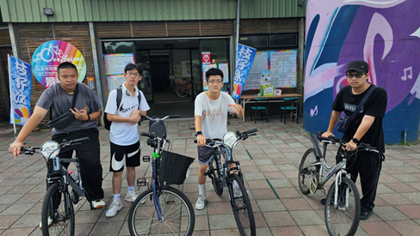 | 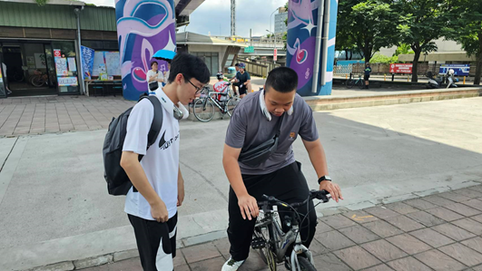
輔導活動 | 輔導活動
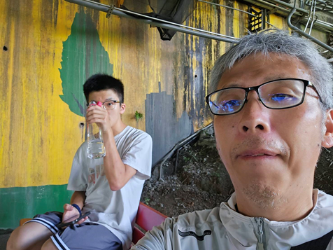 | 